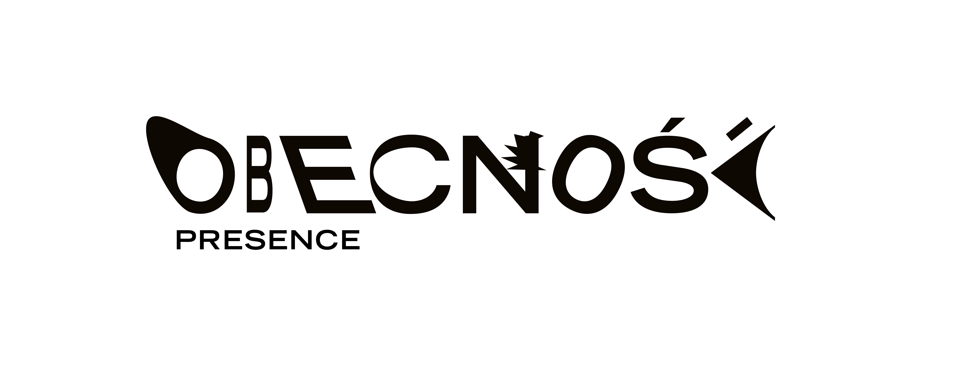
„Obecność” to performatywny projekt przygotowany przez Centrum Kultury ZAMEK w Poznaniu we współpracy z norweskim CODA Oslo International Dance Festival oraz warszawskim Teatrem 21.

Realizować będziemy go przez najbliższe dwa lata (2022–2023) dzięki grantowi z Funduszy Norweskich i EOG.

Premiery i spektakle trzech zamkowych grup teatralnych, gościnne przedstawienia czołowych światowych kolektywów, spotkania z wybitnymi twórcami, warsztaty, taneczne laboratoria, panele dyskusyjne i wydawnictwo z zapisem wywiadów z uczestnikami projektu – wszystko to będzie wynikiem współpracy i wymiany doświadczeń artystów z Polski i Norwegii. Kilkadziesiąt wydarzeń, trzech partnerów, dwa kraje, kilka miast.

„Obecność” czerpie z doświadczeń „Teatru powszechnego” – programu, w ramach którego od 2016 roku prezentowaliśmy spektakle tworzone lub współtworzone przez artystów zagrożonych społecznym wykluczeniem ze względu na niepełnosprawność, stan zdrowia, wiek czy status społeczny. Ale
w nowym projekcie idziemy krok dalej – i programowo i terytorialnie i – co najważniejsze – ideowo. Wspólnie z naszymi partnerami podejmiemy próbę renegocjacji utrwalonego społecznie sposobu rozumienia normatywności w teatrze. Obowiązujące w nim normy dotyczące cielesności, zarówno wyglądu, jak i kondycji fizycznej czy mentalnej, wykluczają bowiem kilkanaście procent populacji – osób z niepełnosprawnościami lub w inny sposób wyróżniających się swą innością – z aktywnego uczestnictwa w kulturze.

Dwuletni projekt realizowany przez CK ZAMEK to święto teatru, to zachwyt nad artystą
i jego możliwościami, to wreszcie ukazanie piękna różnorodności – immanentnej cechy świata. Artyści nienormatywni przypominają w nim o swojej Obecności.

PARTNER NORWESKI
Międzynarodowy Festiwal Tańca CODA w Oslo to największy w Skandynawii festiwal tańca współczesnego. Wizją artystyczną CODA jest promowanie projektów tanecznych, w których inkluzywność jest najważniejsza – prezentowanie ciał w różnym wieku, o różnym pochodzeniu
i różnym stopniu sprawności. Tym samym wzmacniając ofertę artystyczną dla zróżnicowanej publiczności. Co roku w trzecim tygodniu października festiwal gromadzi najlepszych krajowych
i zagranicznych twórców tańca współczesnego.
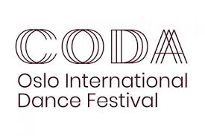

PARTNER POLSKI
Teatr 21 – aktywny od 2005 roku zespół teatralny, którego aktorami są głównie osoby z zespołem Downa i autyzmem. Teatr 21 stworzył kilkanaście spektakli prezentowanych w teatrach i instytucjach w całej Polsce. Grupa występowała na festiwalach krajowych (m.in. we Wrocławiu, Poznaniu, Gdańsku, Krakowie) i zagranicznych (w Pradze, Berlinie, Helsinkach, Freiburgu). Oprócz działalności artystycznej Teatr 21 zajmuje się edukacją, pedagogiką teatru, działalnością wydawniczą, organizuje konferencje, wykłady i pracuje w międzynarodowych sieciach. W 2021 roku zespół został nagrodzony Paszportem POLITYKI w kategorii „ Teatr”“.
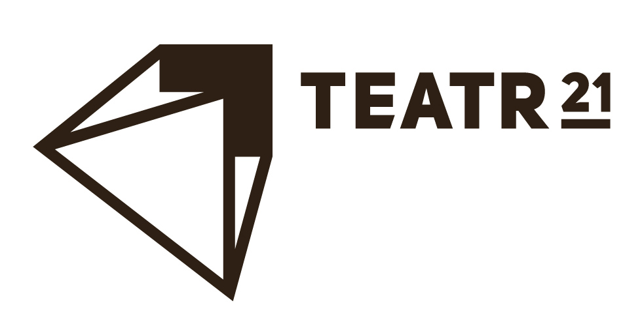

Projekt „Obecność” korzysta z dotacji w wysokości 1 290 000 zł z Islandii, Liechtensteinu i Norwegii za pośrednictwem Funduszy EOG. Cele projektu to: wypracowanie nowych i doskonalenie dotychczasowych form działalności kulturalnej, włączenie na szeroką skalę w działalność kulturalną artystów z niepełnosprawnościami i przeciwdziałanie ich dyskryminacji. Rozbijanie schematów poznawczych i stereotypów, w ramach których funkcjonuje społecznie i kulturowo definiowana niepełnosprawność, dotyczyć będzie zarówno twórców zaangażowanych w realizację wydarzeń, jak
i szeroko rozumianego grona odbiorców.
Mechanizm Finansowy EOG i Norweski Mechanizm Finansowy (czyli tzw. Fundusze norweskie i EOG) są formą bezzwrotnej pomocy zagranicznej przyznanej przez Islandię, Norwegię i Liechtenstein nowym członkom UE – kilkunastu państwom Europy Środkowej i Południowej oraz krajom bałtyckim. Fundusze te są związane z przystąpieniem Polski do Unii Europejskiej oraz z jednoczesnym wejściem naszego kraju do Europejskiego Obszaru Gospodarczego (który tworzą państwa UE oraz Islandia, Liechtenstein i Norwegia).
Wszystkie programy i działania finansowane w ramach Funduszy norweskich i EOG opierają się na wspólnych wartościach, takich jak: poszanowanie godności ludzkiej, wolność, demokracja, równość, praworządność i poszanowanie praw człowieka, w tym praw osób należących do mniejszości. Przyświeca im nadrzędne hasło: WSPÓLNIE DZIAŁAMY NA RZECZ EUROPY ZIELONEJ, KONKURENCYJNEJ I SPRZYJAJĄCEJ INTEGRACJI SPOŁECZNEJ.
Nabór, w ramach którego przyznany został grant dla programu „Obecność” – „Poprawa dostępu do kultury i sztuki” zorientowany jest na projekty służące rozwojowi współpracy kulturalnej pomiędzy twórcami, uczestnikami życia kulturalnego i instytucjami kultury, jak również wzmacnianiu stosunków dwustronnych pomiędzy Polską a Państwami Darczyńcami.

Wydarzenia w ramach projektu „Obecność”:
/ Warsztaty „Wiedzące ciało” – Diana Bastos Niepce
8.03.2022, g. 17, Sala pod Zegarem CK ZAMEK, bilety: 25 zł
Półtoragodzinny warsztat prowadzony przez portugalską tancerkę poruszającą się na wózku, Dianę Bastos Niepce, to swoiste laboratorium nieznanego. Artystka bada wiedzę o ciele i jego przeobrażeniach w procesie twórczym. „Interesuje mnie myślenie o ciele od wewnątrz, jako o miejscu możliwości, stanów i perspektyw. Warsztat jest próbą przepisania, czy też ponownego opisania podczas metamorfozy stanów wewnętrznych i zewnętrznych, które na nowo formułują jego tożsamość
i określają je jako historię i manifest” – Diana Bastos Niepce.

Diana Bastos Niepce – tancerka, choreografka i pisarka, absolwentka Szkoły Tańca (ESD) i Erasmusa na Akademii Teatralnej w Helsinkach (Teak). Ukończyła Zarządzanie Sztuką Sceniczną i Produkcją na Forum Dança, kurs instruktorski Hatha-jogi oraz kierunek Sztuka i Komunikacja na New University of Lisbon (UNL). Twórczyni performensów: „Raw a Nude” (2019) z Marianą Tengner Barros, „12 979 Days” (2019), „Duet” (2020), „T4” (2020) i „Anda, Diana” (2021). Do grona osób, z którymi współpracowała jako tancerka i performerka należą m.in.: Felix Ruckert, Willi Dorner, António Tagliarini, Daria Deflorian, La Fura dels Baus, May Joseph, Sofia Varino, Miira Sippola, Jérome Bel, Ana Borralho i João Galante, Ana Rita Barata i Pedro Sena Nunes, Mariana Tengner Barros, Rui Catalão, Rafael Alvarez, Adamem Benjamin, Diana de Sousa i Justyna Wielgus z Teatru 21. Współpracowała także z Bail-Moderne
z Company Rosas. Opublikowała artykuł w książce „Anne Teresa de Keersmaeker in Lisbon” (wyd. Egeac/INCM), opowiadanie dla dzieci „Bayadére” (wyd. CNB), wiersz „2014” w czasopiśmie „Flanzine”, artykuł „Experimentar o corpo” w czasopiśmie sztuk performatywnych „Coreia” oraz książkę „Anda, Diana” (red. Sistema Solar). Była jurorką nagrody Acesso Cultura 2018, zasiadała także w jury Festiwalu Inshadow 2018 oraz programu NCED – EU Solidarity 2021.
Warsztaty mogą być dostępne dla osób porozumiewających się polskim językiem migowym. Osoby G/głuche chcące wziąć w nich udział, prosimy o kontakt najpóźniej do 4.03.2022 roku pisząc na adres: a.pawlowska@ckzamek.pl, abyśmy mogli zapewnić obecność tłumacza PJM.

partnerzy Teatru 21: Miasto Stołeczne Warszawa, Instytut Camoes

/ Spektakl gościnny „PokaZ”, reż. Justyna Wielgus, Teatr 21
9.03.2022, g. 19, Sala Wielka CK ZAMEK, bilety: 40 zł (n), 30 zł (u)

Performans „PokaZ” to spotkanie z osobami, które z różnych względów przyciągają intensywne spojrzenia i nie wpisują się we współczesną cielesną i społeczną normę. Siódemka artystów i artystek z obszaru teatru, tańca i performansu zaprosi widzów do stworzenia unikatowej sytuacji performatywnej. Napięcia będą wyznaczane przez relacje oparte na patrzeniu, na różnych sposobach interakcji oraz strategiach zachowań związanych z tym, jak widzimy siebie i innych. Przywołując dzieła sztuki tematyzujące spojrzenie, odwołując się do ujęcia naukowego, medycznego i konsumenckiego, artyści zadadzą pytanie o to, co wyznacza granice ludzkiej różnorodności. Realizacji jakich obrazów oczekujemy od przedstawicieli określonych grup społecznych? Jakie widoki uznajemy za niedopuszczalne, a jakie jedynie za nietypowe? Jak wizualne oczekiwania realizują się w języku, którym się ze sobą porozumiewamy?
Performans dla widzów od 16. roku życia, prezentowany w języku polskim i angielskim, tłumaczony na polski język migowy.

Teatr 21 – aktywny od 2005 roku zespół teatralny, którego aktorami są głównie osoby z zespołem Downa i autyzmem. Teatr 21 stworzył kilkanaście spektakli prezentowanych w teatrach i instytucjach w całej Polsce. Grupa występowała na festiwalach krajowych (m.in. we Wrocławiu, Poznaniu, Gdańsku, Krakowie) i zagranicznych (w Pradze, Berlinie, Helsinkach, Freiburgu). Oprócz działalności artystycznej Teatr 21 zajmuje się edukacją, pedagogiką teatru, działalnością wydawniczą, organizuje konferencje, wykłady i pracuje w międzynarodowych sieciach. W 2021 roku zespół został nagrodzony Paszportem POLITYKI w kategorii Teatr.

Centrum Sztuki Włączającej – prowadzona przez Teatr 21 społeczna instytucja kultury współfinansowana przez m.st. Warszawę, w całości poświęcona twórczości artystów
z niepełnosprawnościami (od 2020 roku). Centrum Sztuki Włączającej i Fundacja Teatr 21 planują otworzyć swoją siedzibę na warszawskiej Pradze Północ, jednak ciągle zbierane są fundusze na niezbędny remont tego miejsca.
performerzy: Diana Bastos Niepce, Maciej Kasprzak, Michał Pęszyński, Aleksandra Skotarek, Wojciech Stępień, Helena Urbańska, Katarzyna Żeglicka
reżyseria, ruch sceniczny: Justyna Wielgus
dramaturgia: Justyna Lipko-Konieczna
teksty na podstawie improwizacji performerów
scenografia, kostiumy: Wisła Nicieja
wideo: Wojtek Kaniewski
muzyka/wybór: Justyna Wielgus
światło, dźwięk: Robert Romanowski
producentka: Magdalena Grudziecka

Recenzje:
„W najciekawszym dla mnie spektaklu tego sezonu, performansie PokaZ (...) grupa performerów
w konwencji emancypacyjnego freak show opowiada o swoim doświadczeniu niepełnosprawności
w społeczeństwie podglądaczy”. (Katarzyna Niedurny, „Przegląd”)
„Można patrzeć jak się chce i na co się chce – chodzi tylko o to, by zdać sobie sprawę z tego, że spojrzenie nie jest nigdy niewinne – ani tu, ani na ulicy”. (Piotr Morawski, „Dialog”)
„Odważny i bezkompromisowy spektakl staje się kalejdoskopem obrazów nie do przyjęcia (K. Niedurny, „Dwutygodnik”)
Po spektaklu zapraszamy na krótkie spotkanie z artystami.

partnerzy Teatru 21: Miasto Stołeczne Warszawa, Instytut Camoes

/ Spektakle gościnne CANDOCO DANCE COMPANY (Wielka Brytania)
„Face In”, reż. Yasmeen Godder oraz „Set and Reset/Reset” – wznowienie projektu Trisha Brown Dance Company oraz Candoco Dance Company
26.03.2022, g. 19, Sala Wielka CK ZAMEK, bilety: 40 zł (n), 30 zł (u)

Jeden wieczór, dwa spektakle, a na scenie tancerze jednej z najbardziej znanych, inkluzywnych grup na świecie, ikony współczesnego brytyjskiego teatru tańca – Candoco Dance Company. Candoco to zespół pełnych pasji, oddanych swojej pracy artystów – zarówno osób z niepełnosprawnością fizyczną, jak
i tzw. pełnosprawnych – oni nie tylko potrafią obłędnie tańczyć, ale także pokazują, że taniec to coś więcej niż ładna forma.
W ramach realizowanego przez Centrum Kultury ZAMEK w Poznaniu programu „Obecność”, Candoco Dance Company zaprezentuje dwa swoje spektakle: „Face In” w reżyserii izraelskiej choreografki Yasmeen Godder oraz „Set and Reset/Reset” Trisha Brown Dance Company oraz Candoco Dance Company (każdy ze spektakli trwa ok. 30 min., pomiędzy nimi zaprosimy widzów na krótką przerwę).

Po spektaklach zapraszamy na krótkie spotkanie z artystami Candoco (tłumaczone na język polski oraz na polski język migowy).

„Face In” Yasmeen Godder
„Face In” Yasmeeny Godder to zmysłowa i niepokojąca oda do intymności i wyobraźni, zawarta
w splocie uderzających obrazów oraz śmiałego, nieskrępowanego niczym tańca. Candoco zaprasza widza, by w akompaniamencie dźwięków urban indie zanurzył się w tym pierwotnie dzikim, fikcyjnym świecie – przedziwnie zniekształconym, a jednak wręcz nieznośnie znajomym. To świat, którym tancerze poruszają się i funkcjonują z łatwością, odsłaniając drzemiące w nich skrajności i flirtując
z banałem i śmiesznością jednocześnie.

Yasmeen Godder jest izrealsko-amerykańską choreografką, której spektakle uwodzą, niepokoją, emanują wewnętrzną mocą i tchną bardzo osobistym duchem. Jej realizacje były prezentowane na scenach i festiwalach na całym świecie, m.in. podczas Lincoln Center Festival, Tokyo International Festival, Sydney Opera House czy Montpellier Dance Festival.

koncepcja, choreografia i reżyseria: Yasmeen Godder
występują: Joel Brown, Laura Patay, Olivia Edginton, Nicolas Vendange, Megan Armishaw, Toke Broni Strandby, Mickaella Dantas
dramaturgia: Itzik Giuli
scenografia: Gareth Green
światła: Seth Rook Williams
kostiumy: Adam Kalderon
realizacja dźwięku: Nathan Johnson
muzyka: „The Night” Joe Colley and Jason Lescalleet, „Away from my Body” Brandt Brauer Frick (live), „Pretend” The Brandt Brauer Frick Ensemble feat. Emika (live at Concertgebouw Brugge)
współprodukcja: Festival Oriente Occidente and Trinity Laban Conservatoire of Music and Dance
wsparcie: Studio Wayne McGregor – program FreeSpace
produkcja: 2017
czas trwania: 30’
spektakl dla widzów w każdym wieku

„Set and Reset/Reset” – wznowienie projektu Trisha Brown Dance Company oraz Candoco Dance Company
Trisha Brown Dance Company przedstawiło premierę „Set and Reset” w nowojorskim Brooklyn Academy of Music w 1983 roku. Ten niesamowity efekt współpracy z artystą wizualnym Robertem Rauschenbergiem i kompozytorką Laurie Anderson stał się sztandarowym spektaklem Trishy Brown
i przełomowym dziełem postmodernistycznej choreografii.
W 2011 roku Candoco rozpoczęło swój pierwszy projekt „Set and Reset/Reset”, w którym tancerze pracowali z byłą członkinią Trisha Brown Dance Company, Abigail Yager. W każdym kolejnym wznowieniu tego utworu – w latach 2011, 2016 i 2021 – Candoco powracało do oryginalnego zestawu instrukcji Brown, bawiąc się widocznością i niewidzialnością, badając przestrzeń i możliwości, działając instynktownie i pozwalając utworowi swobodnie ewoluować, zgodnie z potrzebami i możliwościami artystów. W ten sposób „Set and Reset/Reset” jest przykładem żywej spuścizny, powtórzeniem geniuszu choreograficznego Trishy Brown, będącego w dialogu z impulsami i instynktami tancerzy, których dziś widzimy na scenie.

„Projekt Set and Reset/Reset bada zmieniający się charakter choreografii w odniesieniu do podstawowych struktur, które konstytuują taniec. Proces (re)konstrukcji (w przeciwieństwie do replikacji) jest negocjacją między wolnością a ograniczeniami – badaniem możliwości w trakcie, gdy tancerze tworzą nową wersję przełomowej choreografii Trishy Brown” – opowiada Abigail Yager.

oryginalna choreografia „Set and Reset” (1983): Trisha Brown
choreografia „Set and Reset/Reset”: kombinacja oryginalnej choreografii Trishy Brown i choreografii tancerzy Candoco Dance Company
reżyseria „Set and Reset/Reset” (2021): Abigail Yager
asystent reżysera „Set and Reset/Reset (2021): Jamie Scott
muzyka: Laurie Anderson (muzyka użyta za zgodą Canal Street Communications/Laurie Anderson Studio)
scenografia: David Lock (w oparciu o oryginalną zaprojektowaną przez Roberta Rauschenberga
w 1983 roku)
światła: Chahine Yavroyan
kostiumy: Celeste Dandeker-Arnold OBE (w oparciu o oryginalne zaprojektowane przez Roberta Rauschenberga w 1983 roku)
produkcja: 2017
czas trwania: 30’
spektakl dla widzów w każdym wieku

„Nasza motywacja ma swoje źródło we wspólnym przekonaniu, że artyści o różnych umiejętnościach
i sprawnościach, o różnych perspektywach i doświadczeniu wzbogacają uprawianą przez nas formę sztuki. Poprzez odważne i nieszablonowe produkcje, a także rygorystyczny program kształcenia, oferujemy naszym widzom, uczestnikom i współpracującym artystom zróżnicowany wachlarz doznań
i doświadczeń związanych z tańcem, i to w najwyższej możliwej jakości” – opowiadają Charlotte Darbyshire i Ben Wright, dyrektorzy artystyczni Candoco.

Candoco łączy mainstream z eksperymentem, współpracuje ze światowej sławy artystami
i choreografami, gości na najważniejszych scenach i festiwalach, jednak zawsze naczelnymi zasadami w ich pracy są szacunek dla odmiennych punktów widzenia oraz prezentacja różnych sposobów bycia i tworzenia sztuki. To właśnie dlatego głos tej brytyjskiej formacji słychać tak wyraźnie w światowej dyskusji na temat tańca i niepełnosprawności. Poważna praca artystyczna, warsztatowa i edukacyjna nie przeszkadza Candoco udzielać się także na nieco bardziej rozrywkowej niwie – w 2018 roku wzbudził sensację jako pierwszy zespół tańca współczesnego, który pojawił się w programie Strictly Come Dancing telewizji BBC (na którym wzoruje się Taniec z Gwiazdami), występując dla ponad
10-milionowej widowni. Zespół powstał w 1991 roku. Jego założycielami byli Celeste Dandeker-Arnold i Adam Benjamin.

/ Warsztaty Candoco Dance Company: Megan Armishaw, Marketa Stranska, Ben Ash
27.03.2022 g. 10.30, Sala pod Zegarem CK ZAMEK, bilety: 30 zł
Na dwugodzinny warsztat z tancerzami Candoco Dance Company zapraszamy osoby związane
z tańcem, dla których ruch stanowi istotny element codziennej praktyki – ludzi zainteresowanych choreografią i pracą z ciałem, absolwentów i studentów kierunków performatywnych, nauczycieli, instruktorów, artystów – zarówno „pełnosprawnych”, jak i z niepełnosprawnościami fizycznymi. Spotkanie będzie okazją do bezpośredniego i na wskroś praktycznego zapoznania się z bieżącym repertuarem zespołu. Poprzez trening umiejętności technicznych, twórcze odkrywanie
i choreograficzną wymianę, uczestnicy będą mieli sposobność zgłębić wykorzystywane przez Candoco inkluzywne metody pracy.
prowadzenie: Megan Armishaw, Marketa Stranska, Ben Ash
Na warsztatach obecny będzie tłumacz języka angielskiego.
Możliwa jest także obecność tłumacza polskiego języka migowego − osoby G/głuche zainteresowane udziałem prosimy o zgłaszanie takiego zapotrzebowania mailowo (a.pawlowska@ckzamek.pl), do 6.03.2022 roku.

